|  |  |
| --- | --- |
|  | **Sanitaire et Social, Public/Privé**  **Jeudi 9 avril 2015**  **En grève et dans la rue !**  *10h30 Place Imbach à Angers* |
|  | ***CGT, FO et Solidaires-SUD rejoints depuis par la FSU appellent à une journée de grève nationale interprofessionnelle et de manifestations, le jeudi 9 avril. Public/Privé, c’est ensemble que doivent s’exprimer le refus de l’austérité, de la casse des services publics et des missions de services publics.*** |
|  | |

**Les capitalistes ne servent à rien !**

L’urgence est d’en finir avec les cadeaux aux banques, aux patron-nes et aux actionnaires. Il faut une autre politique pour enrayer la détérioration des conditions de travail et de vie des salarié-e-s de ce pays. Ensemble, il faut exiger un autre partage des richesses, le partage du travail et des salaires décents pour toutes et tous…

Avec le pacte de responsabilité, le gouvernement Valls multiplie les cadeaux fiscaux et les exonérations de cotisations sociales aux entreprises et cela sans contrepartie.

**Le sanitaire et le social sont au bord du gouffre !**

Dans le secteur sanitaire, médico-social et social privé, comme dans le secteur public, cela se traduit par des financements publics de plus en plus contraints. Toujours moins d’argent dans les caisses de l’Etat, des Collectivités Territoriales et de la Sécurité Sociale.

Les politiques d’austérité menées par les gouvernements en France comme en Europe se traduisent par :

* des salaires gelés, parfois baissés,
* des attaques sur le code du travail, les conventions collectives, les statuts qui se multiplient et les accords RTT,
* des conditions de travail qui se dégradent sans cesse,
* des emplois déqualifiés et précaires qui deviennent la norme,
* le travail éducatif et social comme le travail de soin ne sont plus reconnus…

**Le ras le bol est partout !**

De plus, les patron-nes du sanitaire et du social relaient avec zèle la politique gouvernementale.

A l’hôpital c’est l’asphyxie des emprunts toxiques aggravé par les mesures liées au pacte de responsabilité et un taux de progression budgétaire d’austérité loin de couvrir les besoins. Ce sont plusieurs dizaines de milliers d’emplois qui sont aujourd’hui menacés dans un secteur où les salarié-es sont au bout du bout de leur capacité à maintenir la qualité des soins au détriment de leur vie privée.

**Dans la Branche des Associations Sanitaires et Sociales (BASS**), cela se traduit par la remise en cause des acquis conventionnels, des attaques sur la protection sociale et la formation professionnelle continue.

Dans les mois qui viennent, la crise du secteur ne peut que s’aggraver, il est impensable de subir les reculs annoncés, sur la formation, la maladie, les conventions collectives et les salaires, mais aussi les missions

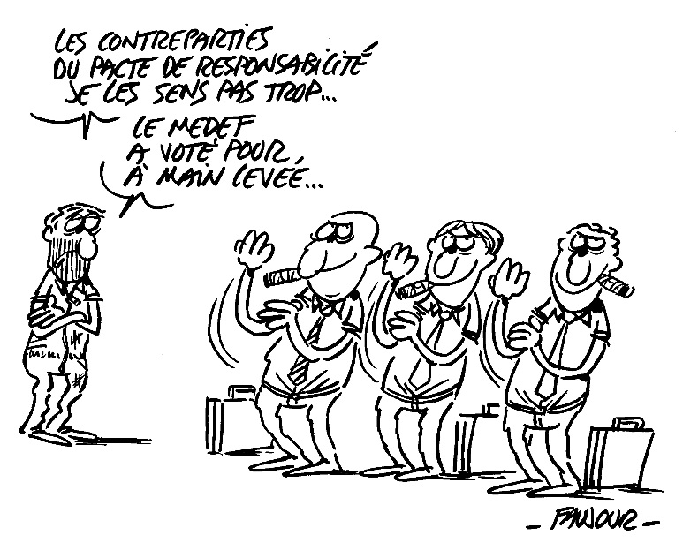

Il faut stopper ce processus continu de dégradation de la qualité des activités sanitaires et sociales. Le soin, le social ne sont pas à vendre !

Face aux difficultés croissantes que rencontre la population, (paupérisation et pauvreté), les besoins croissants en matière sanitaire et sociale ne peuvent être l’objet de la loi des marchés… Cela passe par un changement d’orientation politique.

**Un TOUS ENSEMBLE nécessaire !**

Enfin un mouvement de grève qui s’annonce dans l’unité de celles et ceux qui ne veulent plus subir, qui disent STOP à l’austérité en France comme en Europe. Si l’unité des organisations syndicales n’est pas totale et nous le déplorons, cette première journée du 9 avril doit en appeler d’autres.

Il est essentiel aussi de travailler à la convergence de celles et ceux qui luttent tous les jours dans le sanitaire comme dans le social, dans le public comme dans le privé.

**Seul-es on ne peut rien,**

**ENSEMBLE : tout est possible !**

**Organisons-nous pour le 9 avril dans l’unité des syndiqué-e-s et des non syndiqué-é-s. Partout dans les établissements, réunissons des Assemblées Générales pour préparer cette journée de grève et de manifestations.**

**La Fédération SUD Santé Sociaux** s’engage clairement pour cette journée de grève et de manifestations, et appelle dans l’unité la plus large syndiqué-e-s et non syndiqué-e-s à se prononcer pour :

***→ Augmentation générale des salaires,***

***300 € tout de suite et un SMIC à 1700 €***

***→ La résorption de l’emploi précaire te l’embauche de personnels qualifiés***

***→ Défense du statut et des accords RTT***

***→ Défense de la protection sociale et de son financement à hauteur des besoins***

***→ Défense de la formation professionnelle continue***

***→ Défense des métiers et des qualifications***

***→ Arrêt des restructurations***

***→ L’abrogation de la loi HPST et l’abandon du projet de loi de santé de Marisol Touraine pour une loi cadre ambitieuse répondant aux besoins de la population et à des meilleures conditions de travail***